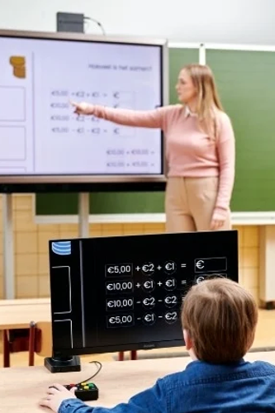
my Board BuddyAIR

My Board Buddy AIR är en trådlös plug-and-play-lösning för förstoring, utformad för att göra smartboard-innehåll tillgängligt för elever med nedsatt syn. Genom att strömma smartboard-bilden direkt till en närliggande skärm – utan kablar, fördröjningar eller teknisk komplexitet – säkerställs det att varje elev kan följa lektionerna bekvämt och självständigt.

Eleven kan justera förstoringen och färgkontrasten själv utan att påverka bilden på smartboarden med hjälp av en fjärrkontroll med joystick. Allt skärminnehåll visas med minimal fördröjning: text, foto, video, live-anteckningar.

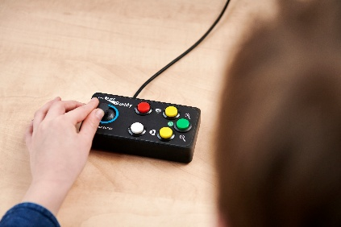
Hårdvara: En kompakt sändare placerad mellan källan (bärbar dator) och utgången (smartboard). En mottagare ansluts till datorskärm i valfri storlek, med en kontrollenhet kan eleven Zooma i bilden och ändra kontrastfärg.

Alternativt Kan en Mobil eller surfplatta ta emot signalen:
Appen på surfplattan tar trådlöst emot signalen från my Board Buddy-sändaren så snart användaren kommer in i rummet. Användaren öppnar appen och ser omedelbart knappen "anslut". Stegen för att ansluta slutförs automatiskt.
Appen fungerar på iOS, Android och Chromebook.

Artnr | Benämning | Pris:
1-4600 | myBoardBuddy AIR | 18 000:-

